Le risque biologique en coiffure

Les risques infectieux peuvent être occasionnés par le rasage (sida, hépatites), et la contamination directe ou par les instruments contaminés par les clients : parasitoses comme la gale et la pédiculose, ou dermatomycoses comme la teigne, ou infections bactériennes comme l'impétigo, affections du cuir chevelu très contagieuses, ainsi que le trichogranulome ou sinus pilonidal.

LA GALE
La gale humaine est due à la contamination de la peau par un acarien, c'est-à-dire un parasite de petite taille, appelé Sarcoptes scabiei hominis. Il s'agit d'une maladie contagieuse qui se transmet généralement par des contacts humains directs
Seule la femelle est pathogène et donc responsable des lésions. Après avoir été fécondée, elle pénètre sous la couche cornée de l'épiderme, y creuse des galeries où elle pond ses œufs. Ces galeries sont parfois visibles à la surface de la peau (sillons scabieux) de même que l'endroit où loge l'acarien (vésicule perlée). La présence de ces lésions spécifiques permet le diagnostic de la maladie. Les lésions non spécifiques sont soit des lésions de grattage, soit des lésions papuleuses à type d'urticaire dues à la réaction immunitaire de l'organisme.

La mobilité de l'acarien à la surface de la peau est bonne, de l'ordre de plusieurs centimètres par heure, pour des températures de 25°C à 30°C. Il perd en revanche sa mobilité pour des températures inférieures à 20°C et meurt en 12 à 24 heures. De même, il est tué très rapidement dès lors que la température dépasse les 55°C. La période d'incubation est de 3 semaines, mais est plus courte en cas de réinfestation. Le cycle parasitaire, c'est-à-dire l'éclosion des œufs et la maturation de l'acarien adulte est de 20 jours.

L'éradication de la gale passe à la fois par le respect rigoureux de la prescription thérapeutique, par le lavage du linge à 60°C minimum après chaque application ou prise médicamenteuse.

http://dermato-info.fr/article/La_gale
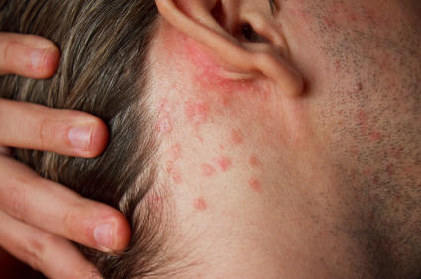

LA PEDICULOSE
La Pédiculose de la tête est due à une infestation du cuir chevelu par Pediculus humanus (variété capitis) du pou de tête. La femelle pond entre 10 et 20 oeufs (ou lentes) par jour près de l'émergence des cheveux. Le pou adulte est hématophage et ne transmet pas de maladie. Le prurit provoqué par la piqûre lorsque le pou se nourrit de sang, plusieurs fois par jour, signe la pédiculose.

La transmission est interhumaine directe ou indirecte (par les brosses, les peignes,...)

Hématophage » ou « sanguinivore » se dit d'un animal qui se nourrit de sang [hémato = sang, phage =manger].

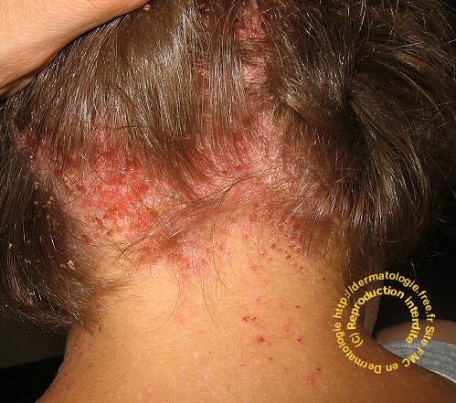

TRIGHOGRANULOME
C’est une réaction à un corps étranger, due à l’inclusion de fragment de cheveux dans le fond des espaces interdigitaux lors des coupes.
Il y a formation de petits nodules inflammatoires centrés par un minime orifice d’où s’écoule parfois du pus, nécessitant parfois une intervention chirurgicale minime).

http://www.atlasdedermatologieprofessionnelle.com/index.php/Trichogranulome

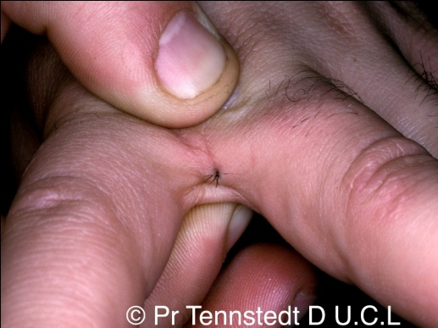

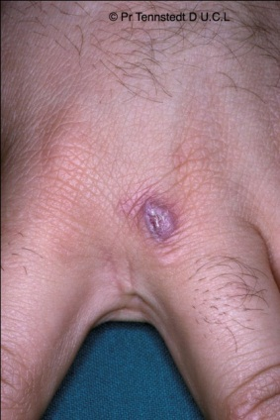

L’IMPETIGO
L'impetigo est du au Streptocoque pyogenes ou au Staphylocoque doré et il est très contagieux pour soi-même (auto inoculation de lésions ailleurs sur le visage et le corps en les grattant) et les autres.
L’impétigo est une infection cutanée superficielle qui produit de pus : pyodermite aiguë superficielle. Elle se manifeste par l'apparition de lésions en forme de bulles remplies de liquide qui se dégradent très rapidement. Ces lésions sont entourées d'une auréole inflammatoire et présentent une collerette décollée. Les lésions sont alors croûteuses, jaunâtres (couleur jaune miel), prurigineuses (elles grattent) et suintantes (un peu humides).

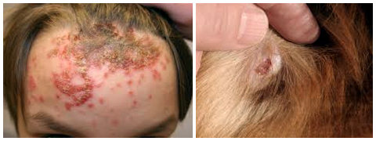

LA TEIGNE
La teigne est une mycose, une infection cutanée superficielle causée par des champignons appelés dermatophytes.
La teigne est caractérisée par une bague rouge de petites vésicules ou un anneau rouge avec de la peau écailleuse qui s'agrandit au fur et à mesure que l'infection se propage.
Teigne du cuir chevelu :
les cheveux sont secs et cassants
perte de cheveux par plaques
démangeaisons sévères du cuir chevelu
cercles rouges sur une peau écailleuse avec de petites cloques.

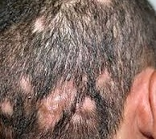

LE VIRUS DU SIDA (HIV) ET LES VIRUS DES HEPATITES C (VHC) ET B (VHB)

Les lames de rasoirs sont potentiellement source de transmission des virus des hépatites B et C, et virus du SIDA (HIV). Il ne peut y avoir de risque qu’en cas de contact entre le sang d’un “ client ” et une effraction cutanée ou muqueuse du professionnel. Cette situation est rare dans ce type de travai

